多商家交易怎样对应合同、收款、开票和结算主体｜云上订货系统
一家企业在同一商城销售自营商品，也让合作商家经营自己的货盘。客户一次支付了两类商品，平台运营说“订单都在我们商城”，商家说“我的货由我发”，财务却只看到一笔总收款。若据此把全部款项当成企业商品收入，或把全部差额叫平台服务费，合同、货权、履约、发票与结算就可能互相解释不通。多商家经营的起点不是打开分账开关，而是对每一类商品、每一笔订单明确谁在向客户销售，谁承担履约和售后，钱为何经过某个账户。下文用一笔混合订单说明如何建立可回查的业务记录；具体合同、支付安排、会计和税务处理应由相关专业岗位依据实际事实核定。

先确定真实卖方，再设计商城里的商家身份
“自营”和“联营”是经营标签，不足以单独决定交易主体。企业先列出每个商品的来源、采购或代销关系、定价权、发货方、库存风险、退货承接方和客户合同相对方。自营商品通常由企业采购并向客户交付；商家商品可能由商家直接向客户销售，也可能先由平台企业买入后再销售。两种安排即使在前台显示同一个商家名称，背后的交易也不同。尤其要核对商家何时取得或转移商品控制权，不能把“商家负责发货”直接等同于“平台只是代理”。
财政部对涉及第三方销售的收入判断强调，应综合事实评估企业在商品转让给客户前是否控制商品；主要责任、存货风险和定价权是支持判断的迹象，不能单凭某一个标签决定总额或净额列报。经营负责人和财务因此要在上架前确定合同结构，并保留能够证明商品与服务关系的协议、定价规则及售后约定。系统中的“商家”字段帮助执行已确定的关系，不会自动改变真实交易身份。
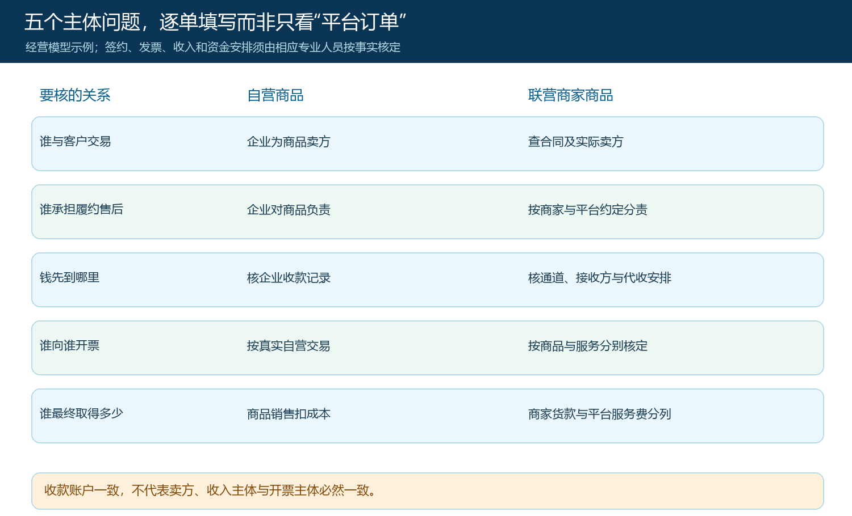
图1：逐单对照卖方、履约、收款、开票与最终所得。相同的前台购买体验并不意味着这五项都由平台企业承担。
商家资料页可以记录经营主体、发货方式、发布权限与结算方式。如下真实管理端截图显示商家发货方式和结算字段，适合在准入时核对“这位商家在系统里被如何配置”。但界面只证明配置内容，不能证明实际货权、发票安排或支付机构已按该模式开通。商家合同、企业证照、对应货盘、服务费条款与退款责任仍应由运营和财务单独核实；截图中的设置亦不应替代合同附件。
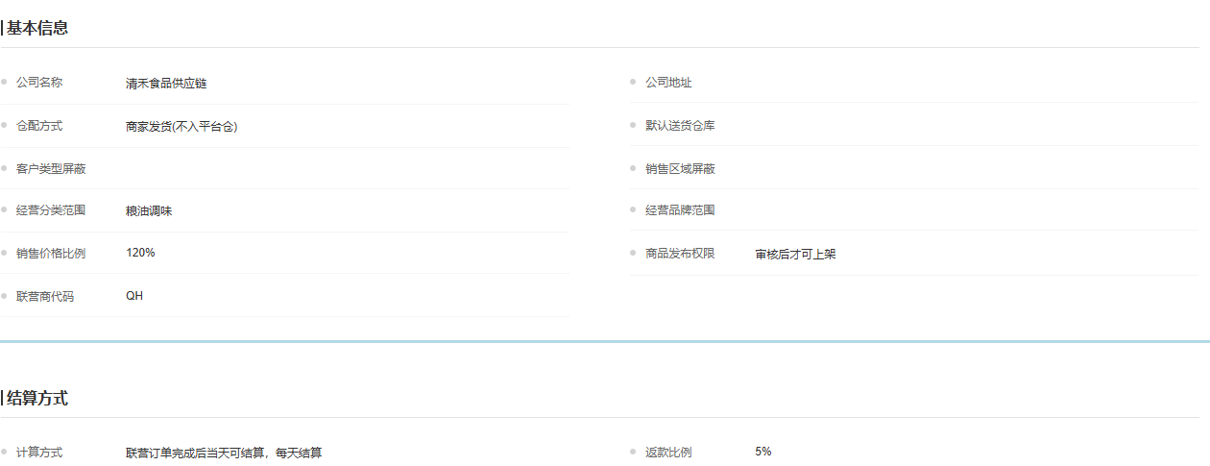
图2：真实商家资料局部，保留与本文直接相关的发货和结算字段，已避开联系人信息。

一笔混合订单，要能追出两条商品关系
假设客户一次购买300元自营商品和200元商家商品，付款合计500元。这只是业务对账示例，不代表任何企业的税务或会计结论。前台可以是一次提交，但后台至少要区分两个商品行的实际卖方、出库来源、发货状态、签收和售后。若实际业务需要拆成子单，应让主单与子单保持可追溯关联；若系统不支持所需拆单或责任字段，就要先建立经审批的辅助台账与对账接口，不能凭一个备注栏宣称责任已经分清。
300元自营商品应能找到企业的采购或库存来源、销售价、出库、客户签收及退货结果。200元商家商品则应能找到商家身份、约定价格、其履约凭证、客户售后入口与应结依据。若平台向商家收取20元服务费，不能把200元商品价中每一项差额都视为服务费；20元是本例合同假设，必须核对应计费服务是否实际提供、计算基数和退款时是否应调整。要让运营能从客户的一笔500元付款倒查到两个商品行，也让财务从商家应结倒查回原客户订单与服务协议。
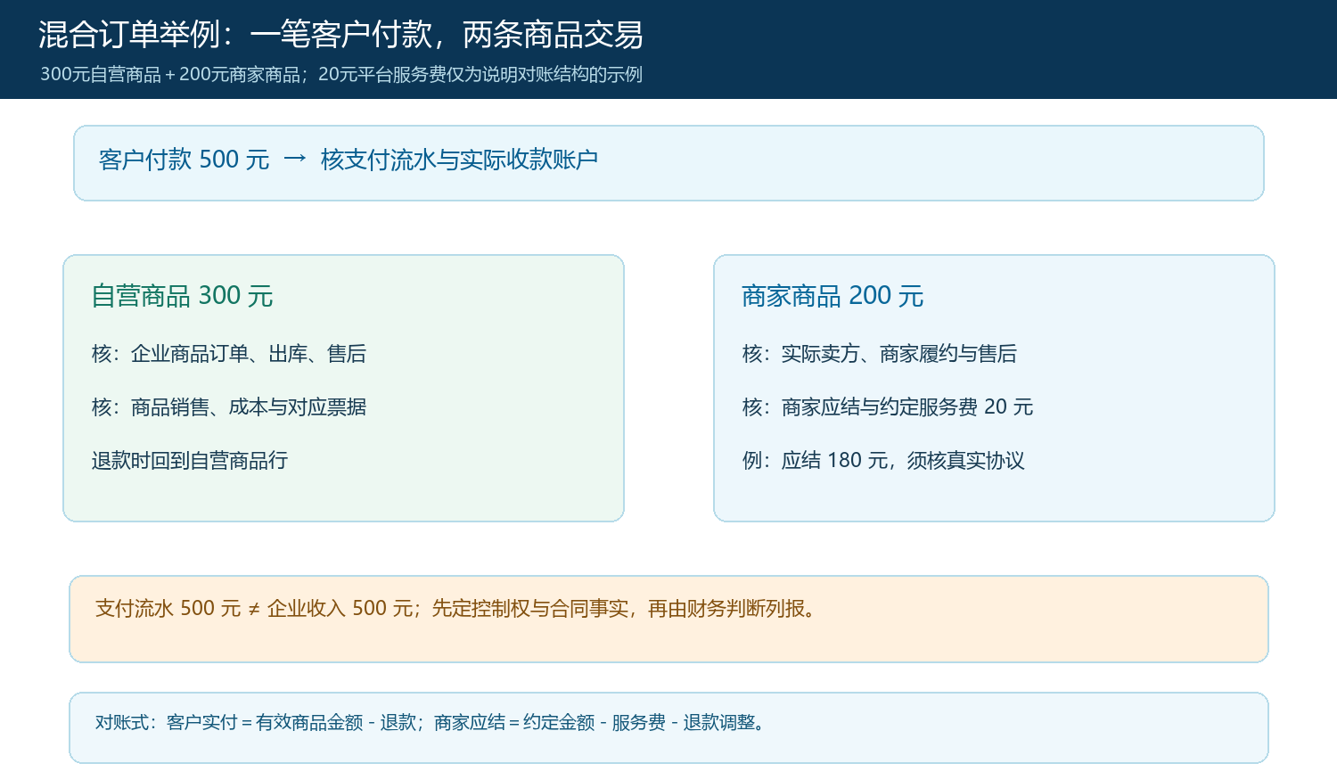
图3：500元付款、300元自营商品、200元商家商品和示例服务费的业务对账关系；图示不预设收入列报或合法收款安排。
商品状态也必须分别推进。自营部分已发货，不表示商家部分已经接单；商家部分拒收，不应直接把整个客户订单的出库都冲回。混合订单应能分别呈现待发、部分发货、签收、退货与退款，并对客户说明由谁受理、谁给出处理时限。即使客户服务由平台统一接待，内部也要把问题交给实际负责商品的一方，保留转交与回执。这样客户体验统一，责任却不会在统一页面里消失。

收款通道、实际到账和分账接收方是三件事
客户点选某一支付方式，首先形成支付机构的交易流水；钱实际进入哪个账户、何时可结算、是否存在受限或待清算资金，需根据通道合同和到账记录确认。平台是否有资格收取并向商家划转资金，以及是否由支付机构提供合规分账能力，也要在上线前核实，不能靠在系统里写一个商家银行账户解决。如下财务设置截图显示线上收单通道的开通状态和费率入口，恰好提醒运营：看到“设置”并不代表通道已开通，更不代表自动分账或商家提现已经可用。
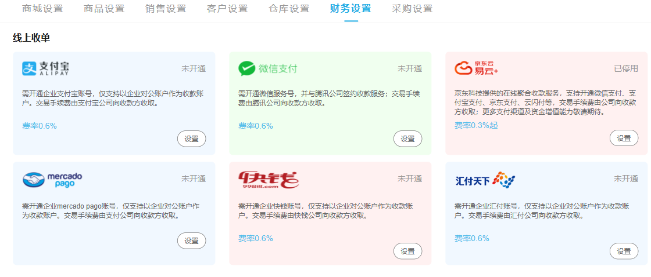
图4：真实财务设置局部仅证明通道配置入口与显示状态；具体收款、分账与清算能力须以有效合同和实测结果核对。
在500元示例中，至少核对四组数字：客户实际支付及手续费、企业账户实际到账、自营商品的有效交易金额、商家商品的应结与已结金额。若示例中商家应结为180元，也只是“200元约定金额减20元服务费”的简化业务式，仍需确认手续费、退货、补贴、运费和服务费计费时点。财务不能只看一次500元收款就把商家应结抹掉，也不能只看分账成功就认定客户款项、商家应结和平台收入全部正确。待清算、失败、冻结、重复扣款与跨日到账都要有待办状态，直到银行或支付机构流水与业务账单一致。

开票与收入判断回到实际业务，不按按钮名称推断
客户要求发票时，先核实每个商品行的实际经营业务、销售或服务关系、收款安排与合同约定，再由税务岗位确认开票主体、内容、金额和时间。平台可能提供商品销售，也可能提供商家平台服务；两种业务不能因为同在一个商城就开成同一种商品或服务。国家税务总局公布的《中华人民共和国发票管理办法》要求如实开具，且不得开具与实际经营业务情况不符的发票。由谁向谁开票的具体安排还要结合实际合同、收款及特殊规则判断，不能在知识文章里对所有联营模式给出统一结论。
收入列报是另一项独立判断。财政部关于收入准则的说明要求结合商品转让前的控制权判断主要责任人与代理人；控制商品与不控制商品，对总额或净额列报有不同后果。不能把客户付款流经平台账户当成平台商品销售收入的充分依据，也不能仅凭商家发货就把平台全部收入归为手续费。会计岗位应把合同、实际商品控制、价格决策、存货和售后风险等证据放在一起判断，并把结论与订单字段、结算报表口径对齐。开票口径、会计列报和资金清算相互关联，但不是同一项决策。
如果财务需要对客户分别出具商品发票、对商家结算服务费票据，必须先确认各方真实业务及适用规则；不能为了“客户只想要一张票”就改写交易事实。发票一旦开具后出现退货或服务费调整，也应按实际变化由税务人员核实对应的处理与留存凭证。系统可提示待开票、已开票、调整中等状态，不能自行给出固定税率、节税比例或某种分账模式必然合法的结论。

退货时沿原商品行回退，别让退款和商家结算脱节
假设客户退回200元商家商品，而300元自营商品仍有效。客服首先确认退的是哪个商品行、谁验收退货、货物回到哪里、运费和质量责任如何约定。客户退款从原支付记录查起；商家若尚未结算，应同步调整待结金额；若已经结算，则需要明确应返金额、商家确认与实际核销。平台服务费是否退还或重算，取决于协议、服务实际履行与退货原因。不能先让客户收到200元退款，却让平台继续按200元商品价给商家结算，或者只在账单里写一笔“负收入”而没有对应商品和责任方。
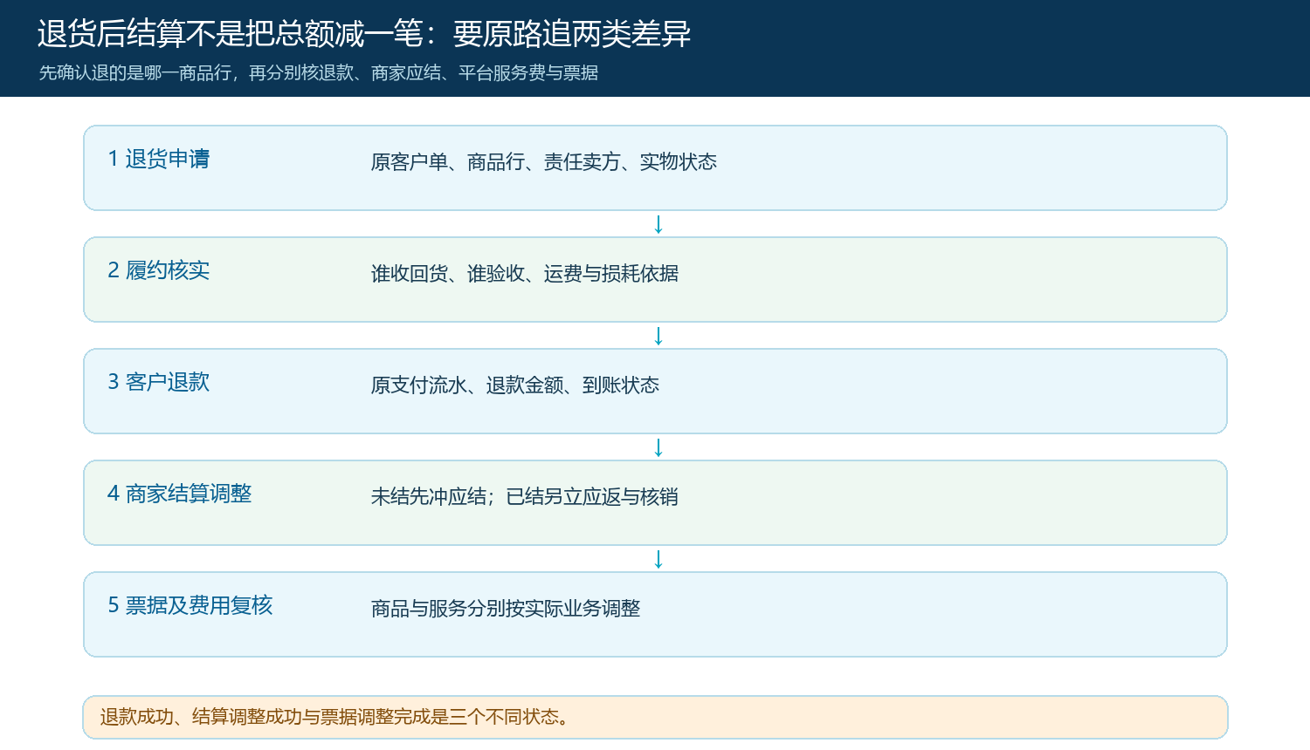
图5：退款到账、商家应结调整与票据处理是不同状态，均须能沿原商品行回查。
每次月结前，从支付流水抽取几笔混合订单，核对客户实付、商家履约、各商品退款、通道手续费、平台约定费用、商家应结与实结，再检查差异是否有未关闭的责任人。不要只用汇总表“收入减支出等于余额”作为通过依据，因为一笔商家退款漏调、一笔自营商品成本漏记，可能恰好在汇总数上相互抵消。对账表应保留订单号、商品行、收款流水、结算批次、票据状态和差异原因，让下一位财务不问原经办人也能重建账单。

从少量真实订单试跑，再决定能否扩大商家规模
上线前先用三笔业务试跑：一笔纯自营、一笔纯商家、一笔自营与商家混合；每类再加入一笔部分退款或结算失败。经营负责人核合同和商品责任，运营核商品归属与发货，财务核支付、到账、应结、票据和收入判断，客服核退货入口。若一张混合订单无法分辨商品行的真实卖方，暂停扩大货盘；若支付机构或商家合同尚未支持计划中的代收与分账，先完成合规和能力核实，不能仅凭演示环境的设置页推进正式资金流。
通过标准应当是：任取一笔商品行，能同时说明其合同依据、实际卖方、履约与售后责任、客户支付流向、票据处理、商家结算及异常回退；从商家结算金额倒查也能找到原商品行与服务费依据。管理层可以分别看自营商品毛利、商家商品有效交易、平台实际服务收入、退款率和未结差异，不应把“平台交易额上涨”直接当作平台收入增长。只有这些记录在正常单和异常单都能闭环，增加商家和区域才不会让账单解释成本随交易量同步失控。
资料依据：财政部等关于收入准则中主要责任人与代理人的说明；国家税务总局公布的《中华人民共和国发票管理办法》。这里引用的是一般判断原则，具体交易须由合同、财务及税务专业人员按实际事实核定。

